GAZZO PADOVANO

Secondo il Muratori, il termine Gazzo deriva dal longobardo “Gaium” “Gazium” “Gagium” che significa selva, per cui si presume ragionevolmente che anticamente nel territorio del Comune vi fosse un bosco e questo viene anche comprovato da documenti ecclesiastici della diocesi di Vicenza.
Ma ci sono altre ipotesi sul nome del Comune.
Potrebbe anche derivare dal tedesco “gans” che significa oca, dato dagli Ottoni quando nella seconda metà del 1600 scesero dal nord in Italia; nel passato anche recente, infatti, Gazzo era detto “il paese delle oche”.
Ultima ipotesi è quella legata all’uccello gazza che si trova riprodotta in antichi stemmi del comune.
Il primo documento che parla di Gazzo è del 1187 , quando il Vescovo di Vicenza consegnò come possedimenti a Guido Alberti di Montorso il territorio per farlo disboscare.
Nel periodo del Medioevo poi, il Comune è stato luogo di lotte tra Sigismondo d’Ungheria (con i Carraresi) e Venezia.
Nel frattempo è continuata l’azione di disboscamento tanto che nel XIX secolo il paesaggio era completamente cambiato e al posto di boschi vi erano diverse paludi e acquitrini.
Quando il Veneto entrò nell’Italia Gazzo era famoso per le risaie (appartenute per anni alla famiglia nobile dei Diedo).
Gli abitanti vivevano però in condizioni difficili con un’agricoltura essenzialmente di sussistenza o come braccianti, in questo periodo la maggior parte delle abitazioni era costituita da “casoni” con il tetto di paglia.
Lo sviluppo economico che ha coinvolto tutto il nord-est dell’Italia si è fatto sentire anche in questo piccolo comune che dagli anni ‘80 ad oggi si è molto sviluppato in vari settori.
E’ aumentato il benessere economico e sta aumentando anche la scolarizzazione che fino a poco tempo fa era essenzialmente legata alla scuola dell’obbligo (talvolta anche con forte dispersione scolastica).
Sono sempre più anche le iniziative (culturali, sportive...) che danno agli abitanti del Comune diverse possibilità di ritrovarsi e di migliorare la propria qualità di vita.
Gazzo Comune oltre al capoluogo comprende altre quattro frazioni (in ordine di abitanti):
- Grossa
- Villalta
- Grantortino
- Gaianigo
Le due ville nel capoluogo sono Villa Forasacco (Via Francesco Baracca 3/A) e Villa Mazzon (Via N. Sauro 5).

VILLA FORASACCO

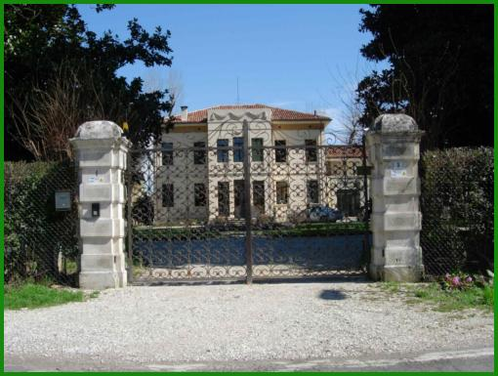
Villa Forasacco è una Villa dell’Ottocento che si trova su un ampio giardino.
La pianta dell’edificio è rettangolare su due piani e con soffitta; al piano terra si vedono tre porte che ricordano un loggiato e sempre nel corpo principale vi sono degli stucchi a forma di festoni, lo stesso tipo di decorazione si vede sulla più bassa ala laterale.
Da sempre abitata è attualmente in corso un restauro.

VILLA MAZZON
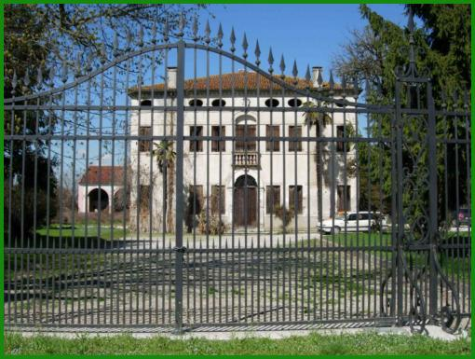

Villa Mazzon si presenta come un compatto e simmetrico edificio del tardo seicento con pianta quadrata su due piani più la soffitta.
Non è attualmente abitata e all’interno si mantengono sia al piano terra che a quello nobile dei pavimenti in terrazzo veneziano (comunemente noto come ‘veneziana’).
L’ingresso è un portale a volta con cornice decorata e sopra a questa si vede un balcone di pietra a colonnine sulla cui sommità si può vedere uno stemma araldico in pietra tenera.
Attorno all’edificio vi è un ampio giardino che possiede una recinzione originale.
Dal 1815 al 1840 questa villa assieme al Palazzo Padovan Luigi (in anni più recenti abitazione e attività del Farmacista Dott. Bordignon e figli) furono proprietà di Francesco IV, Arciduca d’Austria e Duca di Modena ( il duca infatti possedeva vaste proprietà a Gazzo e vi faceva visita in estate).

